青海油田第二中学2015届九年级上学期期末考试物理试题（无答案）
一、选择题(每小题2分，共20分 )
1、在超导体研究领域．我国取得了令人瞩目的成就，关于超导状态下的超导体，下列说法中错误的是（ ）
A、超导体的电阻为零
B、使用超导体制成的导线．将降低远距离输电线中的电能损耗
C、超导体适合制作滑动变阻器中的电阻丝
D、超导体适合制作电动机的线圈
2、下列情况中会导致导体的电阻变大的是( )
A、增大导体两端的电压 B、减小通过导体的电流
C、增大导体的长度 D、增大导体的横截面积
3、下列说法中正确的是( )
A、热量只能由内能多的物体转移到内能少的物体
B、温度升高越多的物体，吸收的热量越多
C、长时间压在一起的铅板和金板互相渗入，这种现象是扩散现象
D、打扫卫生时房间内尘土飞扬，这种现象说明分子在不停地做无规则运动
4、由$C=$$\frac{Q}{m(t−t_{0})}$，关于同一物质的比热容c，下列说法正确的是
A、若吸收的热量增大一倍，则比热容增大一倍
B、若质量增大一倍，则比热容减至一半
C、若加热前后的温度差增大一倍，则比热容减至一半
D、无论质量多大，比热容都一样
5、如图所示，其中能量转化形式相同的是（ ）
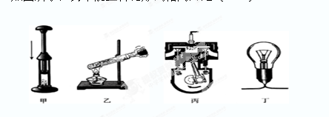
A、甲和乙 B、乙和丙 C、甲和丙 D、乙和丁
6、如下图所示的四个电路中，R₀为已知阻值的定值电阻，不能测出未知电阻R_{x}的电路是( )
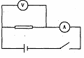
7、如图所示，某同学测定电阻的电路图，如果他在操作中不慎将两电表位置对调了一下，则开关闭合后（ ）
A、电流表.电压表均被烧坏
B、电流表烧坏，电压表示数为零
C、电流表示数几乎为零，电压表有示数
D、电流表有示数，电压表示数为零
8、把标有“12V 36W”的灯泡L₁和“8V 16W”的灯泡L₂串联后接在电源的两端，其中一只灯泡正常发光，另一只灯泡没有达到额定功率，则下列选项正确的是
A、该电源的电压为24V
B、电路中的电流为3A
C、两灯泡的总功率为32W
D、灯L₁的实际电压大于灯L₂的实际电压

9、如图所示的电路，电源电压保持不变．将滑片P置于A端，只闭合开关S₁，观察电路；断开开关S₁，将滑片P置于B端，闭合开关S₁、S₂，再次观察电路．比较前后两次电路的变化情况，下列说法中正确的是( )
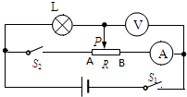
A、电流表的示数不变
B、电压表的示数变大
C、灯泡的电功率变大
D、滑动变阻器的电功率变小
10、下列现象不会引起家庭电路发生火灾的是( )
A、用电器总功率过大B、短路C、开关内两根线相碰D、线路连接处接触不良
二、填空题（每空1分，共30分 ）
1、北京市在申办2008奥运会期间推出一种太阳能环保路灯，该环保路灯主要部件由太阳能电池板及照明灯泡组成，在晴好的白天里充分接受阳光照射，在这一过程中实现 能转化为 能。到了傍晚，当外界光线平均照度降低到约20LX时，照明灯泡就能自动发光，在这一过程中电池板的 能最终转化为照明灯泡的 能。
2、把驱蚊片放到电驱蚊器的发热板上，通电一段时间后，在整个房间里就能闻到驱蚊片的气味，这种物理现象是 现象；如果驱蚊片不加热，在房间里就很难闻到驱蚊片的气味，可见 越高，这种现象就越明显。
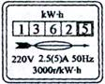
3、天然气在我市广泛使用，已知天然气的热值为4～10⁷J／m³。，完全燃烧0.05m³天然气可以放出 J的热量，这些热量若只有42％被水吸收，则可以使常温下5kg的水温度上升 ℃。[水的比热容为4.2×10³J/(kg·℃)]
4、小明家电能表上个月底表盘数字是 ，
这个月底表盘数字如图所示，可知他家本月用电 度，
他只让某电水壶工作，发现在10分钟内该电能表转盘转过了600
转，则该电水壶的实际功率为 W.

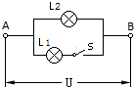
5、如图，小灯泡L₁与L₂均标有“1.5V，0.3A”字样，

AB两端的电压U=1.5V．开关S断开时，通过L₂的电流为_____A．

闭合开关S，两只小灯泡消耗的总电功率为_____W。
6、如图所示电路中，两灯的连接方式是 联，
若两灯完全相同，电源电压为9V，闭合开关S后，电
流表的示数为0.3A，则通过L₂的电流为_____A，电压
表的示数为 。
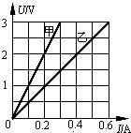
7、小娟在探究“电阻上的电流跟两端电压的关系”时，
将记录整理的实验数据绘制成如图所示I-U关系图象．由图
可得甲的电阻为______Ω，甲、乙两个电阻串联后总电阻是______Ω；这两个电阻串联后接在电压为9V的电源上，电路中的电流为______A；这两个电阻并联后接在9V电源上，干路中的电流为______A。
8、微波炉是效率很高的家用电器，一个标有“220 V，880W”的微波炉，正常使用时，其电阻是_________Ω，通过它的电流是__________A，若用它煮一餐饭花15
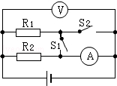
分钟的时间，则煮一餐饭用__________度电。
9、如图所示的电路中，电源电压恒定不变，已知
R₁=3R₂，当S₁闭合、S₂断开时，电压表和电流表示
数分别U₁和I₁；当S₁断开、S₂闭合时，电压表和
电流表示数分别U₂和I₂，则U₁：U₂= ，I₁：I₂= 。
10、电热器是利用电流的 制成的加热设备，电热器的发热体是由电阻率大、 高的合金丝绕在绝缘材料上制成的．某电热器的电阻为200Ω，工作时通过的电流为1A，则该电热器1min发热 J。
11、对人体来说，安全电压一般不高于 V。在家庭电路中，通常用
判断火线和零线，用 测量电路消耗的电能。
三、作图与实验探究题（共26分）
1、（4分）请用笔画线代替导线，将图中的电灯、开关和插座接入家庭电路中。
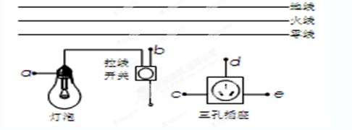
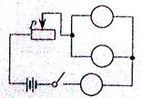
2、（8分）用电压表和电流表测额定电压为2.5V的小灯泡电阻。
实验次数 | 1 | 2 | 3
电压/V | 2.0[来源:学科网ZXXK] | 2.5 | 3.0
电流/A | 0.26[来源:学§科§网] | 0.30 | 0.34
电阻/Ω | 7.69 | 8.33 | 8.82

（1）在电路图的〇中填入小灯泡，电压表和电流表的元件符号。
（2）闭合开关前，滑动变阻器的滑片移至阻值最大位置，是为了__________ 。
（3）闭合开关，移动滑片，读出电压表和电流表示数，记入表中，重复实验三次，计算电阻，发现小灯泡的电阻是变化的，原因是________________________。
（4）若在实验过程中，不慎将电压表和电流表位置互换，闭合开关后小灯泡出现的现象 。
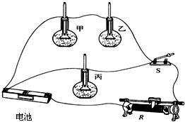
3、（6分） 小明为了探究焦耳定律，设计了如图所示的实验，只连接了一次电路就完成了实验探究．。他的方法是：用电阻丝（其中R_{甲}≠R_{乙}）给烧瓶中的煤油（煤油质量相等）加热，然后观察煤油在插入密封烧瓶里的玻璃细管中上升的高度，就可以对比电阻丝产生热量的多少．请观察实验电路，分析回答下列问题：
（1）探究电阻产生热量的多少与电阻的关系时，
应该对比_____ ___两个烧瓶中煤油柱上升的高度
（选填“甲”、“乙”或“丙”，下同）。
（2）探究电阻中产生热量的多少与电流关系时，
应该对比_____ ___两个烧瓶中煤油柱上升的高度，
而这两个烧瓶中的电阻丝的阻值应该________（选填“相等”或“不等）
4、（8分）在做“伏安法测灯泡额定电功率”的实验中，已知小灯泡的额定电压为3.8V，所用电源电压为6V，测量时发现学生用电压表的0～15V量程挡坏了，而0～3V挡完好，在没有更换器材的条件下，小明同学巧妙地测出了该小灯泡的额定功率。
(1)请在图所示的虚线框内画出该同学测量时的电路图，并进行实物连接。
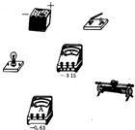
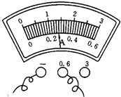

(2)若灯泡正常发光时，电流表示数如图所示，则该灯泡的额定功率为 _____。
四、计算题（共14分）
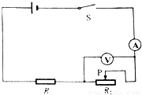
如图所示电路中，定值电阻R=5Ω，R₁为滑动变阻器，电源电压保持不变．当滑片P在变阻器最左端时，电流表示数为1.2A；当滑片P在变阻器最右端时，电压表示数为4V。
求（1）电源电压；（2）滑动变阻器的最大电阻。

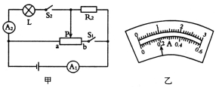
2、如图甲所示电路，电源电压及灯泡L的电阻均不变，滑动变阻器的最大阻值为R₁=20Ω。当S₁、S₂均闭合且滑片P滑到b端时，电流表A₁、A₂的指针恰好指到同一位置，如图乙所示；当S₁、S₂均断开且滑片P置于滑动变阻器的中点时，电流表A₁的示数为0.4A，求：
（1）电源电压；（2）R₂的电阻；
（3）当S₁、S₂均断开时电路消耗的最小电功率。

